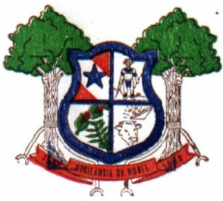
ESTADO DO PARÁ
CAMARA MUNICIPAL DE OURILÂNDIA DO NORTE

EDITAL DE PUBLICAÇÃO Nº 003/2024

O PRESIDENTE DA CÂMARA MUNICIPAL DE OURILANDIA DO NORTE, Sr. Walmy César Costa Rodrigues, no uso de suas atribuições legais, conferidas na alínea “b” inciso XVI do art.20 e § 5º do art. 148; parágrafo único art. 173 do Regimento Interno, torna público a 2ª Sessão Extraordinária do 1º período do quarto ano da nona Legislatura da Câmara Municipal, que será realizada no dia 10 de janeiro de 2024, às 11:30h, no Plenário Vantuir Romão, figurando pauta a seguinte matéria:

Projeto de Lei Nº 001/2024 – “Altera o piso salarial base dos servidores Municipais de Ourilândia do Norte e dá outras providências”.

Gabinete da presidência 09 de janeiro 2024.

Walmy César Costa Rodrigues
VEREADOR PRESIDENTE

